🏌️

GOLF PRO APATE
Documentación Técnica del Proyecto

Aplicación Web de Golf de Élite

Autor | Alejandro Molina y Pol Codina
Versión | 1.0
Fecha | 7/06/2026
Tecnologías | HTML · CSS · PHP · MySQL
Entorno | XAMPP (Apache + MySQL)
Clasificación | Proyecto Escolar SMIX 2ºB

INDEX
INDEX 2
1. Descripción General del Proyecto 3
1.1 Tecnologías Utilizadas 3
2. Estructura de Archivos del Proyecto 4
2.1 Archivos PHP (Lógica del Servidor) 4
2.2 Archivos HTML (Páginas Estáticas) 4
2.3 Archivos CSS (Estilos Visuales) 5
2.4 Archivo de Base de Datos 5
3. Base de Datos — golf_pro_apate 6
3.1 Esquema Completo 6
3.2 Tabla: users 6
3.3 Tabla: cart 6
3.4 Diagrama de Relaciones 7
4. Sistema de Autenticación 8
4.1 Flujo de Registro 8
4.2 Flujo de Inicio de Sesión 8
4.3 Gestión de Sesión (session.php) 9
4.4 Cierre de Sesión (logout.php) 9
4.5 Seguridad Implementada 9
5. Páginas de la Aplicación 10
5.1 Inicio — index.html 10
5.2 Jugadores — players.html 10
5.3 Torneos — tournaments.html 10
5.4 Tienda — shop.html 10
5.5 Login / Register — login.php / register.php 10
6. Componente Navbar (navbar.php) 12
7. Guía de Copias de Seguridad 13
7.1 Copia de Seguridad de los Archivos del Proyecto 13
7.2 Copia de Seguridad de la Base de Datos 14
7.3 Restauración de la Base de Datos 14
7.4 Calendario de Copias Recomendado 15
8. Instalación y Puesta en Marcha 16
9. Posibles Errores y Soluciones 18
10. Resumen y Conclusiones 19
Copias de seguridad y backups 20
Base de datos 21

1. Descripción General del Proyecto
Golf Pro Apate es una aplicación web de golf de élite desarrollada como proyecto escolar (SMIX 2ºB). Permite a los usuarios explorar rankings de jugadores profesionales, consultar torneos, adquirir equipamiento en la tienda, y gestionar su cuenta mediante un sistema de autenticación seguro.

Resumen del Proyecto
Nombre: Golf Pro Apate
Tipo: Aplicación web dinámica con back-end PHP y base de datos MySQL
Entorno de desarrollo: XAMPP (Apache + MySQL + PHP)
Idioma de la interfaz: Español
Temática: Club de golf de élite — rankings, torneos y tienda online
Total de archivos: 21 ficheros (5 PHP, 6 CSS, 4 HTML, 1 SQL, variantes de sesión)
Tamaño total: ~155 KB

1.1 Tecnologías Utilizadas
Tecnología | Uso en el Proyecto
HTML5 | Estructura y maquetación de las cuatro páginas principales
CSS3 | Estilos visuales con variables CSS, animaciones y diseño responsivo
PHP 8.x | Lógica del servidor: autenticación, sesiones, conexión a BD
MySQL | Base de datos relacional para usuarios y carrito de compra
PDO (PHP) | Capa de acceso a datos con consultas preparadas (prevención SQL injection)
XAMPP | Entorno de desarrollo local (Apache + MySQL + PHP)

2. Estructura de Archivos del Proyecto
La carpeta raíz del proyecto (alejandro/) contiene todos los ficheros necesarios para el funcionamiento de la aplicación. A continuación se detalla cada archivo con su función:

2.1 Archivos PHP (Lógica del Servidor)
Archivo | Descripción
db_connect.php | Conexión a la base de datos MySQL mediante PDO. Gestiona errores de conexión mostrando páginas de ayuda amigables con instrucciones claras para XAMPP.
session.php | Inicializa la sesión PHP (session_start) y expone las variables $loggedIn, $username, $fullName y $userId. Debe incluirse antes de cualquier salida HTML.
session.php.save | Copia de seguridad del archivo session.php guardada durante desarrollo (misma funcionalidad).
login.php | Vista del formulario de inicio de sesión. Detecta si el usuario ya está autenticado y muestra mensaje contextual. Recibe errores via GET para mostrar alertas.
process_login.php | Procesa el POST del formulario de login: valida campos, comprueba credenciales con password_verify(), guarda la sesión y redirige al inicio. Actualiza last_login en BD.
register.php | Vista del formulario de registro. Muestra formulario de creación de cuenta con campos: nombre completo, usuario, email, contraseña y confirmación.
process_register.php | Procesa el POST del formulario de registro: valida todos los campos, verifica unicidad de email/usuario, hashea la contraseña con password_hash() e inserta el usuario en BD.
logout.php | Destruye completamente la sesión (session_unset + session_destroy) y redirige al inicio.
navbar.php | Componente reutilizable de la barra de navegación. Muestra el menú con el ítem activo resaltado y el estado de sesión del usuario (avatar + botón cerrar sesión o botones login/registro).

2.2 Archivos HTML (Páginas Estáticas)
Archivo | Descripción
index.html | Página de inicio. Incluye: hero con estadísticas del club (200+ jugadores, 80+ torneos, 500+ productos), tarjetas de navegación rápida y sección de Top 3 jugadores destacados.
players.html | Ranking de jugadores de golf profesionales. Muestra tarjetas con foto, nombre, posición, país y estadísticas. Incluye filtros y orden dinámico con JavaScript.
tournaments.html | Listado de torneos 2026. Muestra torneos con fechas, categoría, premios y estado (próximo/en curso/finalizado).
shop.html | Tienda online de equipamiento de golf. Catálogo de productos con filtros por categoría, precio y buscador. Funcionalidad de carrito de compra.

2.3 Archivos CSS (Estilos Visuales)
Archivo | Descripción
style.css | Hoja de estilos global. Define variables CSS (colores, tipografía, espaciado), estilos del navbar, botones reutilizables, footer y utilidades generales.
index.css | Estilos exclusivos de la página de inicio: hero, animaciones fade-up, tarjetas de navegación rápida, sección de jugadores destacados.
auth.css | Estilos del sistema de autenticación: tarjeta centrada (auth-card), formularios, alertas de error/éxito, divider y enlace de vuelta al inicio.
players.css | Estilos de la página de jugadores: player-card con degradados, badges de ranking, estadísticas, filtros y ordenación.
tournaments.css | Estilos de la página de torneos: tarjetas con estado visual (color según próximo/activo/finalizado), badges de categoría y premios.
shop.css | Estilos de la tienda: grid de productos, filtros laterales, tarjetas de producto con hover, badge de precio y botón añadir al carrito.

2.4 Archivo de Base de Datos
Archivo | Descripción
database.sql | Script SQL de inicialización de la base de datos golf_pro_apate. Crea las tablas users y cart con su estructura completa.

3. Base de Datos — golf_pro_apate
El proyecto utiliza una base de datos MySQL llamada golf_pro_apate con codificación utf8mb4 para compatibilidad completa con caracteres especiales y emojis.

3.1 Esquema Completo
Script de Creación (database.sql)
CREATE DATABASE IF NOT EXISTS golf_pro_apate CHARACTER SET utf8mb4 COLLATE utf8mb4_unicode_ci;
USE golf_pro_apate;

3.2 Tabla: users
Almacena la información de todos los usuarios registrados en la plataforma.

Campo | Tipo | Restricciones | Descripción
id | INT | PK · AUTO_INCREMENT | Identificador único del usuario
username | VARCHAR(50) | NOT NULL · UNIQUE | Nombre de usuario visible en la app
email | VARCHAR(100) | NOT NULL · UNIQUE | Correo electrónico (clave de acceso)
password | VARCHAR(255) | NOT NULL | Hash bcrypt generado con password_hash()
full_name | VARCHAR(100) | NULLABLE | Nombre completo del usuario
created_at | TIMESTAMP | DEFAULT NOW() | Fecha y hora de registro
last_login | TIMESTAMP | NULLABLE | Última vez que el usuario inició sesión

3.3 Tabla: cart
Almacena los productos que cada usuario tiene en su carrito de compra.

Campo | Tipo | Restricciones | Descripción
id | INT | PK · AUTO_INCREMENT | Identificador único del ítem de carrito
user_id | INT | FK → users(id) CASCADE | Referencia al usuario propietario del carrito
product_id | INT | NOT NULL | ID del producto añadido al carrito
quantity | INT | DEFAULT 1 | Cantidad de unidades del producto
added_at | TIMESTAMP | DEFAULT NOW() | Fecha y hora en que se añadió al carrito

3.4 Diagrama de Relaciones
Relación entre Tablas
users (1) ──────< cart (N)
Un usuario puede tener 0 o más ítems en el carrito.
Si un usuario se elimina (DELETE), todos sus ítems de carrito se eliminan automáticamente (ON DELETE CASCADE).
La tabla cart no tiene referencia directa a una tabla products (los productos son estáticos en el HTML por ahora).

4. Sistema de Autenticación
El sistema de autenticación está implementado íntegramente en PHP y sigue buenas prácticas de seguridad web.

4.1 Flujo de Registro
Proceso de Registro de Usuario
1. Usuario rellena el formulario en register.php (nombre, usuario, email, contraseña, confirmación)
2. POST enviado a process_register.php
3. Validaciones del servidor:
· Todos los campos obligatorios rellenos
· Email con formato válido (filter_var FILTER_VALIDATE_EMAIL)
· Contraseña mínimo 6 caracteres
· Contraseñas coinciden
· Email y username no duplicados en BD (SELECT id FROM users WHERE...)
4. Si pasa validación: password_hash($password, PASSWORD_DEFAULT) → almacena hash bcrypt
5. INSERT INTO users → sesión iniciada automáticamente → redirige a index.php?registered=1
6. Si hay errores: redirige a register.php?errors=... con mensajes codificados en URL

4.2 Flujo de Inicio de Sesión
Proceso de Login
1. Usuario introduce email y contraseña en login.php
2. POST enviado a process_login.php
3. Validaciones: campos no vacíos
4. SELECT * FROM users WHERE email = ? (consulta preparada PDO)
5. password_verify($password, $user['password']) → compara contra el hash bcrypt
6. Si coincide: $_SESSION['user_id'], $_SESSION['username'], $_SESSION['full_name'] → guardados
7. UPDATE users SET last_login = NOW() WHERE id = ? → registra la visita
8. Redirige a index.php
9. Si falla: redirige a login.php?errors=Email+o+contraseña+incorrectos.

4.3 Gestión de Sesión (session.php)
El archivo session.php debe incluirse con require_once al inicio de cada página PHP, antes de cualquier salida HTML. Expone cuatro variables globales:

Variable | Valor y Uso
$loggedIn | bool — true si existe $_SESSION['user_id']
$username | string — nombre de usuario (htmlspecialchars aplicado)
$fullName | string — nombre completo del usuario (htmlspecialchars aplicado)
$userId | int — ID numérico del usuario en base de datos (0 si no logueado)

4.4 Cierre de Sesión (logout.php)
El proceso de logout es el siguiente:
- session_start() — retoma la sesión activa
- session_unset() — elimina todas las variables de sesión
- session_destroy() — destruye completamente la sesión en el servidor
- Redirige a index.php mediante header('Location: index.php')

4.5 Seguridad Implementada
Medida de Seguridad | Implementación
Hash de contraseñas | password_hash() con PASSWORD_DEFAULT (bcrypt) en registro; password_verify() en login
Consultas preparadas | PDO con parámetros ? en todas las consultas SQL (previene SQL Injection)
Sanitización de salida | htmlspecialchars() en todas las variables mostradas en HTML
Validación de email | filter_var($email, FILTER_VALIDATE_EMAIL) en el registro
Sesión segura | session_start() antes de cualquier HTML; destroy completo en logout
Errores amigables | db_connect.php muestra páginas de ayuda sin exponer stack traces

5. Páginas de la Aplicación

5.1 Inicio — index.html
Página principal del club de golf. Contiene las siguientes secciones:
- Navbar — barra de navegación con logo ⛳, menú de secciones y estado de sesión
- Hero — sección protagonista con título, descripción, botones CTA y estadísticas del club (200+ jugadores, 80+ torneos, 500+ productos) con animaciones CSS
- Quick Nav Cards — tarjetas de acceso rápido a Jugadores, Torneos y Tienda
- Featured Top 3 — sección de los tres mejores jugadores del ranking
- Footer — pie de página con información del club

5.2 Jugadores — players.html
Ranking completo de jugadores de golf profesionales. Características principales:
- Tarjetas de jugador con datos: foto, nombre, país, posición en el ranking, puntos y estadísticas
- Sistema de badges de posición (oro, plata, bronce para el Top 3)
- Filtros dinámicos (JavaScript): por país, categoría, nombre
- Ordenación por ranking, nombre o puntuación

5.3 Torneos — tournaments.html
Listado de torneos de golf de la temporada 2026:
- Tarjetas de torneo con nombre, fechas, ubicación, categoría y dotación económica
- Badge visual de estado: Próximo (azul), En Curso (verde), Finalizado (gris)
- Diseño responsivo adaptado a móvil y escritorio

5.4 Tienda — shop.html
Tienda online de equipamiento de golf premium:
- Catálogo de productos con imagen, nombre, descripción y precio
- Filtros por categoría de producto y rango de precio
- Buscador de productos
- Funcionalidad de carrito (añadir/eliminar productos) con persistencia en sesión

5.5 Login / Register — login.php / register.php
Páginas de autenticación con diseño de tarjeta centrada (auth-card):
- Logo del club con icono ⛳ en la cabecera
- Formularios accesibles con labels, placeholders y validación nativa HTML5
- Mensajes de error contextuales con alertas visuales
- Detección de sesión activa: si el usuario ya está logueado, muestra mensaje y opciones de navegación
- Enlace de vuelta al inicio en ambas páginas

6. Componente Navbar (navbar.php)
La barra de navegación es un componente PHP reutilizable que se incluye en todas las páginas PHP. Su comportamiento es dinámico según el estado de sesión:

Comportamiento del Navbar
USUARIO NO AUTENTICADO:
· Muestra botones: [Iniciar sesión] [Registrarse]
USUARIO AUTENTICADO:
· Muestra avatar con las dos primeras letras del username en mayúsculas
· Muestra texto: "Hola, [username]" en color dorado
· Muestra botón [Cerrar sesión] → redirige a logout.php
MENÚ DE NAVEGACIÓN:
· Inicio → index.php
· Jugadores → players.php
· Torneos → tournaments.php
· Tienda → shop.php
· El ítem activo se resalta con class="active" (variable $activePage)
RESPONSIVE:
· Botón hamburguesa para menú móvil

7. Guía de Copias de Seguridad
Esta sección documenta el procedimiento recomendado para realizar y restaurar copias de seguridad completas del proyecto.

7.1 Copia de Seguridad de los Archivos del Proyecto
Los archivos del proyecto se encuentran en la carpeta htdocs de XAMPP. Para hacer una copia de seguridad completa:

Copia de Archivos (Manual)
UBICACIÓN EN WINDOWS:
C:\xampp\htdocs\alejandro\
UBICACIÓN EN MAC:
/Applications/XAMPP/htdocs/alejandro/
PASOS:
1. Navegar a la carpeta htdocs
2. Copiar la carpeta 'alejandro' completa
3. Pegar en la ubicación de respaldo (USB, nube, etc.)
4. Renombrar la copia con la fecha: alejandro_backup_AAAAMMDD

Copia de Archivos (Línea de Comandos)
WINDOWS (PowerShell):
$fecha = Get-Date -Format 'yyyyMMdd'
Copy-Item -Recurse C:\xampp\htdocs\alejandro C:\Backups\alejandro_$fecha
LINUX / MAC (Terminal):
fecha=$(date +%Y%m%d)
cp -r /Applications/XAMPP/htdocs/alejandro ~/Backups/alejandro_$fecha
ZIP COMPRIMIDO:
zip -r alejandro_$(date +%Y%m%d).zip /ruta/alejandro/

7.2 Copia de Seguridad de la Base de Datos
La base de datos golf_pro_apate debe respaldarse por separado usando mysqldump:

Exportar Base de Datos con mysqldump
DESDE TERMINAL (Windows CMD o PowerShell):
cd C:\xampp\mysql\bin
mysqldump -u root -p golf_pro_apate > C:\Backups\golf_pro_apate_20260424.sql
DESDE TERMINAL (Linux / Mac):
mysqldump -u root golf_pro_apate > ~/Backups/golf_pro_apate_$(date +%Y%m%d).sql
DESDE phpMyAdmin (método visual):
1. Abrir http://localhost/phpmyadmin
2. Seleccionar la base de datos 'golf_pro_apate'
3. Pestaña 'Exportar'
4. Formato: SQL → botón 'Continuar'
5. Guardar el archivo .sql descargado
INCLUIR DATOS (registros existentes):
mysqldump -u root golf_pro_apate --complete-insert > backup_con_datos.sql

7.3 Restauración de la Base de Datos
Restaurar desde Backup SQL
DESDE TERMINAL:
mysql -u root golf_pro_apate < golf_pro_apate_20260424.sql
Si la BD no existe todavía:
mysql -u root -e "CREATE DATABASE golf_pro_apate CHARACTER SET utf8mb4 COLLATE utf8mb4_unicode_ci;"
mysql -u root golf_pro_apate < golf_pro_apate_20260424.sql
DESDE phpMyAdmin:
1. Crear la base de datos si no existe
2. Seleccionarla en el panel izquierdo
3. Pestaña 'Importar'
4. Seleccionar el archivo .sql
5. Clic en 'Continuar'

7.4 Calendario de Copias Recomendado
Frecuencia | Qué Incluir
Antes de cada cambio importante | Archivos PHP/HTML/CSS + Base de datos completa con datos
Diariamente durante desarrollo | Archivos del proyecto (zip comprimido con fecha)
Semanal | Base de datos con todos los registros de usuarios
Antes de entrega del proyecto | Copia completa: archivos + BD + este documento

8. Instalación y Puesta en Marcha
Instrucciones para instalar y ejecutar el proyecto desde cero en XAMPP:

Paso 1 — Requisitos Previos
· XAMPP instalado (versión con PHP 7.4 o superior y MySQL 5.7+)
· Descarga en: https://www.apachefriends.org/

Paso 2 — Copiar los Archivos
· Copiar la carpeta 'alejandro' dentro de:
Windows: C:\xampp\htdocs\
Mac: /Applications/XAMPP/htdocs/
· La ruta final debe ser: htdocs/alejandro/

Paso 3 — Iniciar XAMPP
· Abrir el Panel de Control de XAMPP
· Pulsar START en Apache
· Pulsar START en MySQL
· Ambos deben mostrar fondo verde

Paso 4 — Crear la Base de Datos
· Abrir http://localhost/phpmyadmin en el navegador
· Clic en 'Nueva' (panel izquierdo)
· Nombre: golf_pro_apate
· Cotejamiento: utf8mb4_unicode_ci
· Clic en 'Crear'
· Ir a la pestaña 'SQL'
· Pegar el contenido completo de database.sql
· Clic en 'Continuar'

Paso 5 — Configurar la Conexión
· Abrir db_connect.php con un editor de texto
· Verificar/ajustar los valores:
$host = 'localhost';
$dbname = 'golf_pro_apate'; // ← nombre de la BD
$user = 'root';
$password = ''; // en XAMPP: vacío por defecto
· NOTA: el archivo tiene $dbname = 'golfpro' por defecto.
Cambiar a 'golf_pro_apate' para que coincida con el script SQL.

Paso 6 — Acceder a la Aplicación
· Abrir en el navegador: http://localhost/alejandro/
· La página de inicio debe cargarse correctamente
· Probar registro: http://localhost/alejandro/register.php
· Probar login: http://localhost/alejandro/login.php

9. Posibles Errores y Soluciones
Error | Solución
Página en blanco al abrir PHP | Asegurarse de que Apache está iniciado en XAMPP. Comprobar que no hay otro servidor usando el puerto 80.
Error: Unknown database | La base de datos no existe. Crearla en phpMyAdmin y ejecutar database.sql.
Error: Access denied | Usuario o contraseña incorrectos en db_connect.php. En XAMPP por defecto: root / (vacío).
Error: Connection refused | MySQL no está iniciado. Pulsar START en MySQL en el Panel de Control de XAMPP.
Headers already sent | session.php se incluye después de haber enviado HTML. Moverlo al inicio del archivo PHP, antes de cualquier etiqueta HTML.
register.php: bucle infinito | El archivo tiene require_once 'register.php' que se llama a sí mismo. Cambiar a require_once 'session.php'.
Nombre de BD incorrecto | db_connect.php tiene $dbname = 'golfpro' pero la BD se llama 'golf_pro_apate'. Actualizar el valor.

10. Resumen y Conclusiones
Golf Pro Apate es un proyecto web completo que integra tecnologías front-end y back-end de manera cohesionada. Los puntos más destacables son:

Puntos Fuertes del Proyecto
✅ Sistema de autenticación seguro con bcrypt y PDO (prevención SQL Injection)
✅ Diseño visual consistente con paleta de colores verde/dorado y variables CSS
✅ Arquitectura modular: session.php y navbar.php reutilizables
✅ Manejo de errores de BD amigable con instrucciones claras para el usuario
✅ Sanitización correcta de salida HTML (htmlspecialchars en todas las variables)
✅ Cuatro páginas HTML ricas en contenido: inicio, jugadores, torneos y tienda
✅ Formularios con validación doble: cliente (HTML5) y servidor (PHP)

Áreas de Mejora Detectadas
⚠️ db_connect.php usa $dbname = 'golfpro' en lugar de 'golf_pro_apate'
⚠️ register.php tiene require_once 'register.php' (auto-referencia recursiva) en lugar de 'session.php'
⚠️ Las páginas HTML estáticas (index.html, players.html...) no incluyen navbar.php (sin estado de sesión)
⚠️ La tabla cart no tiene referencia a una tabla products (los productos son estáticos en HTML)
⚠️ Falta CSRF token en los formularios de login y registro

Copias de seguridad y backups
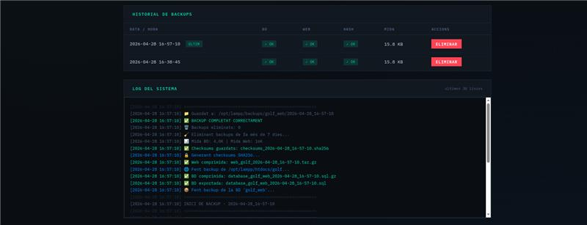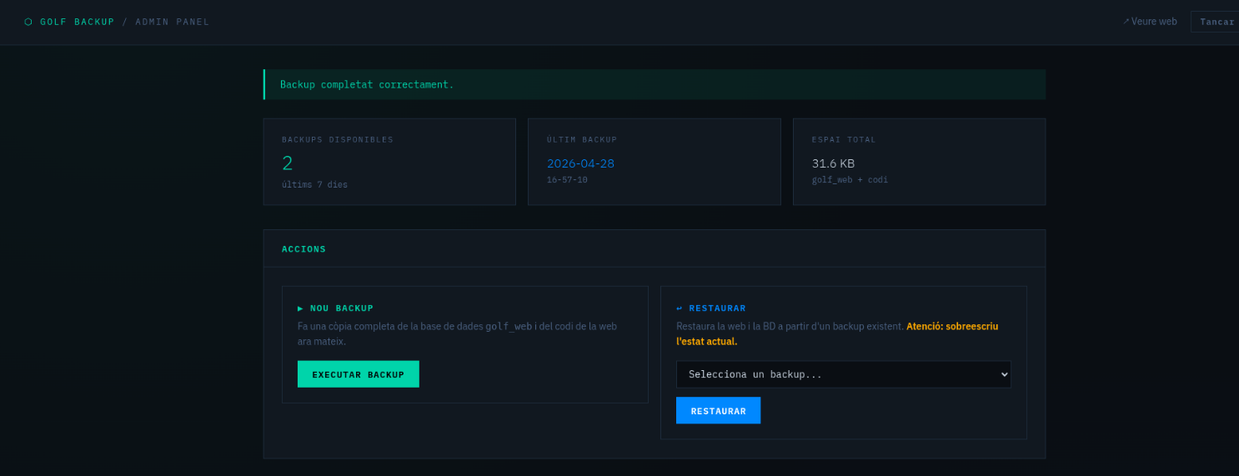

Base de datos
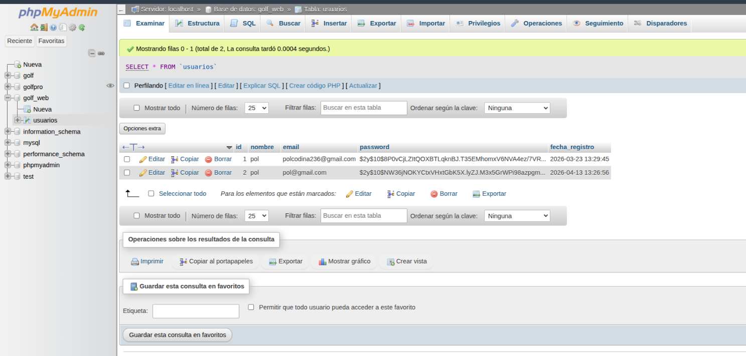

⛳

⛳ Documentación generada — Golf Pro Apate · Proyecto SMIX 2ºB

